**Cyber PR ; Pemetaan Media Dalam Kegiatan Humas**

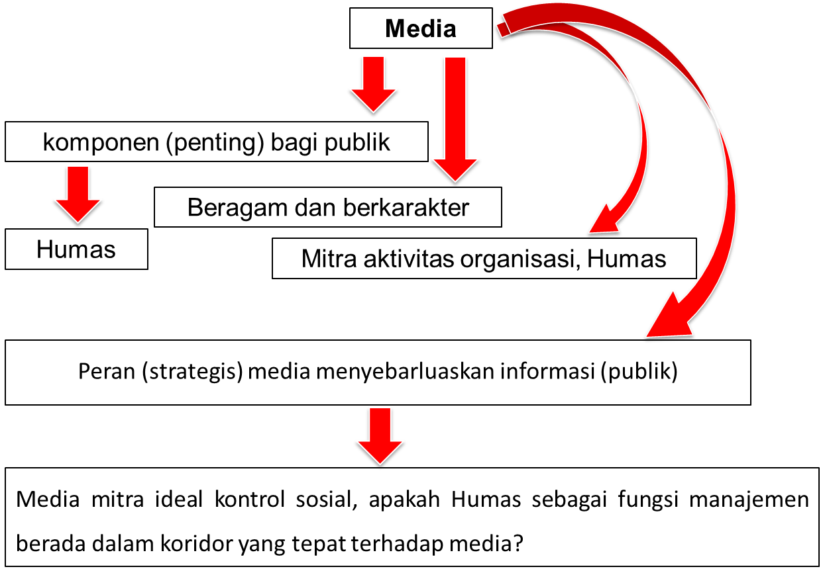

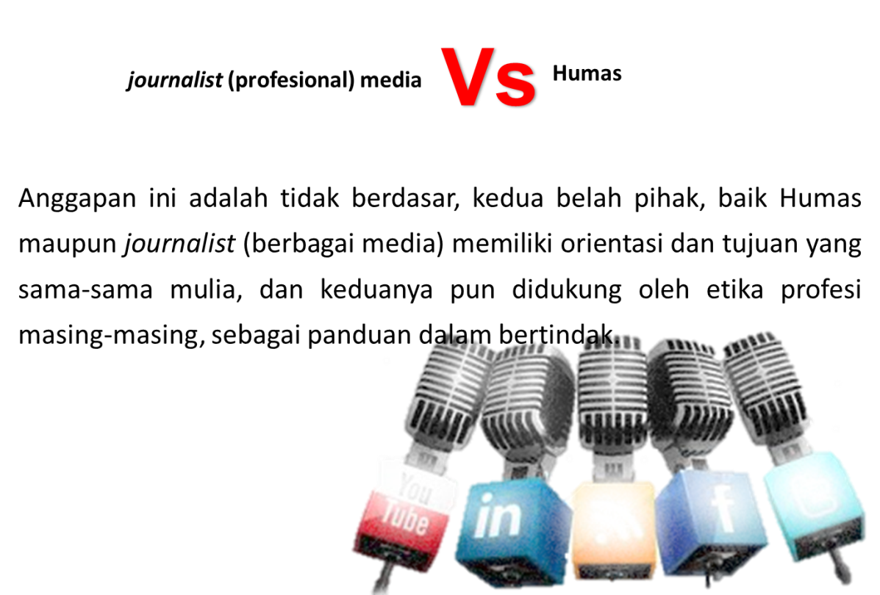

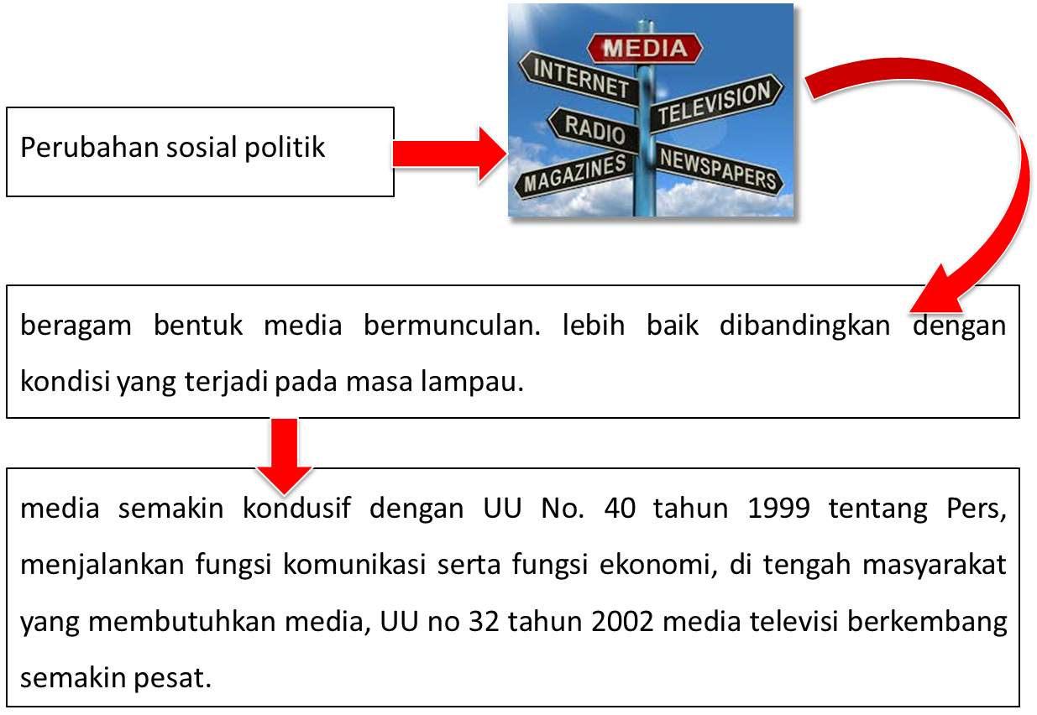

media konvensional dan media sosial semakin pesat. media online memiliki keunikan, berbeda, (twitter, facebook dsb), memungkinkan praktisi Humas memiliki ruang untuk menyampaikan informasi kepada publik dengan lebih cepat dan mudah.

Sesungguhnya, dari perspektif komunikasi, tumbuh dan berkembangnya berbagai media merupakan indikator bahwa bahwa kita hidup sebagai bangsa yang kian demokratis. Kita memiliki berbagai sarana komunikasi untuk mengekspresikan pikiran dan pendapat kita.

**Pemetaan media**

membantu para praktisi Humas mengetahui gambaran/informasi karakteristik, jenis, serta kebijakan pemberitaan setiap media.

sehingga bisa menentukan, bagaimana seharusnya berhubungan dan berkomunikasi dengan media.

Menyusun, mengklasifikan serta membuat dokumentasi menyangkut profil media massa.

Misal, segmentasi khalayak yang berbeda berdasarkan geografis, status sosial ekonomi serta pendidikan.

Pemetaan media sangat bergantung pada sejauh mana praktisi Humas memiliki bekal berkaitan dengan riset dalam bidang media, baik riset kuantitatif maupun secara kualitatif.

**CYBER PUBLIC RELATIONS ( CYBER PR )**

Cyber public relations (Cyber PR) adalah suatu aktivitas atau kegiatan kehumasan yang dilakukan melalui media elektronik internet, yang bertujuan untuk membangun merk (*brand*) dan senantiasa memelihara kepercayaan (*trust*), pemahaman, citra perusahaan atau organisasi kepada khalayak dan tentunya dapat dilakukan secara *one to one communication* yang bersifat interaktif.

Cyber PR tidak akan lepas dari sarana media elektronik dan sangat berhubungan erat dengan perkembangan teknologi, Dijaman sekarang sepertinya sangat sedikit orang yang tidak mengenal internet.

Dari anak sekolah hingga orang-orang diusia diatas 50 tahun pun kini sudah mengenal kecanggihan dari internet.

Jadi Konsep Cyber PR secara garis besar adalah sebuah kegiatan kehumasan yang dilakukan dengan menggunankan media internet untuk membangun ataupun mempertahankan sebuah merk atau Brand.

Internet sendiri adalah sebuah singkatan dari Interconnection Networking yaitu sebuah jaringan komputer yang saling terhubung dengan menggunakan standar sistem global Transmission Control Protocol/Internet Protocok Suite (TCP/IP) yang berguna sebagai protokol pertukaran paket (packet switching communication protocol) dan melayani milyaran pengguna di seluruh dunia. (wikipedia.org)

**JENIS CYBER PR**

**1. Berita**

Penggunaan media interaktif untuk cyber PR untuk sekarang ini adalah sebuah *skill* atau keahlian yang harus dilakukan dan dimiliki oleh praktisi PR. Seorang Profesional PR dapat menyalurkan informasi melalui web atau situs-situs blog dan juga dapat membuat *press release* atau berita.

Institusi atau pemerintahan bisa mengirimkan isi beritanya melalui *e-mail*. tidak hanya *e-mail*, dengan aplikasi lain seperti yang sekarang banyak digunakan masyarakat seperti *WhasApp, Blackberry Messenger, yahoo messenger,* dan lainnya. Kerja para karawayan akan lebih mudah dan fleksibel, hanya duduk di depan komputer dan menuliskan ide-ide yang ada dalam pikiran. Hasil wawancara dapat dirangkum melalui Microsoft Word dalam bentuk teks.

**2. Publikasi**

Kegunaan selain membuat berita, juga dapat sarana publikasi untuk menyampaikan informasi atau kegiatan yang berada dalam suatu instansi atau perusahaan. maksud untuk publikasi ini juga dapat membuat artikel-artikel ataupun *feature*. Kegiatan publikasi yang dilakukan PR dalam internet dapat dilakukan dengan jalan mengikuti *mailing list* yang sesuai dengan target market perusahaan/organsisasi.

**3. Public Relation Conventional**

Menurut kamus bahasa Indonesia, arti kata konvensional itu sendiri adalah monoton, klasik, umumnya. Dapat diartikan *Public Relations* cara kerja konvensional itu cara kerja klasik, seperti layaknya kegiatan Public Relations pada umumnya. Jadi, Public Relations konvensional bukanlah sebuah terobosan baru setelah Elektronik Public Relations, melainkan sebuah kegiatan yang biasanya dilakukan Public Relations secara tatap muka, tidak menggunakan media internet.

**FUNGSI CYBER PR**

**1. Real time**

Aktivitas komunikasi bisa dilakukan dengan cepat

**2. Komunikasi konstan**

Cyber Public Relations menggunakan internet dan internet dapat diibaratkan sebagai sekretaris yang tidak pernah tidur selama 24 jam dan dengan potensi target publik seluruh dunia.

**3. Interaktif**

Penggunaan Cyber Public Relations memungkinkan terjadinya komunikasi dua arah, karena publik bias memberikan feedback secara langsung dan cepat.

**4. No boundaries**

Tidak akan ada batasan komunikasi dalam Cyber Public Relations, sehingga bisa terhubung ke mana saja selama ada jaringan internet.

**5. Multimedia**

Cyber Public Relations dapat menyajikan informasi kepada publik dengan menggabungkan berbagai media seperti tulisan (script), gambar (grafis), dan suara (audio), bahkan audio‐visual (film, video) dalam satu kesatuan.

**6. Ekonomis**

Komunikasi menggunakan internet untuk menjangkau publik yang luas lebih murah daripada media konvensional.

**MEDIA SOSIAL DAN JEJARING SOSIAL**

Di era digital saat ini, teknologi dan internet semua hal dan setiap orang dapat terkoneksi dengan cepat dan mudah.

Hal ini disebabkan oleh inovasi yang dinamakan media sosial . Namun apa bedanya sosial media dengan jejaring sosial?

sistem yang sama (media untuk terkoneksi dengan banyak orang tanpa terhalangi waktu dan tempat/jarak )

**PERSAMAAN**

Media Sosial dan

Jejaring Sosial

berfungsi untuk berkomunikasi, berbagi sesuatu dan mengungkapkan pendapat secara online.

Medianya

**PERBEDAAN**

Jejaring Sosial dan Media Sosial

**Media Sosial atau Social Media** : media interaksi yang bersifat online,

**Contoh** blog, forum, aplikasi chatting sampai dengan jejaring sosial.

**Jejaring sosial** lebih mengacu pada situs atau website yang digunakan sebagai tempat berkumpulnya banyak orang tanpa pembatasan dan memiliki jalur ikatan seperti keluarga, teman, rekan bisnis dan lain sebagainya.

**Contoh** dari jejaring sosial antara lain Facebook, Twitter, Path, Tumblr, Pinterest, Instagram dan lain sejenisnya.

**Contoh Media dan Jejaring Sosial**

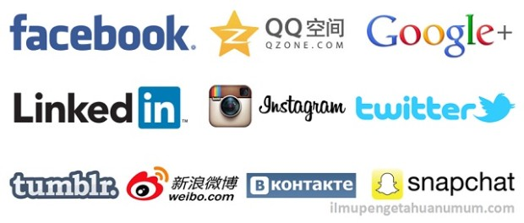

**ISTILAH DALAM CYBER PR**

Blog merupakan singkatan dari web log [1] adalah bentuk aplikasi web yang berbentuk tulisan-tulisan (yang dimuat sebagai posting) pada sebuah halaman web.

Tulisan dalam blog seringkali dimuat dalam urutan terbalik (isi terbaru dahulu sebelum diikuti isi yang lebih lama), meskipun tidak selamanya demikian.

Situs web seperti ini biasanya dapat diakses oleh semua pengguna Internet sesuai dengan topik dan tujuan dari si pengguna blog tersebut.

1. Blood, Rebecca (September 7, 2000). "Weblogs: A History And Perspective"

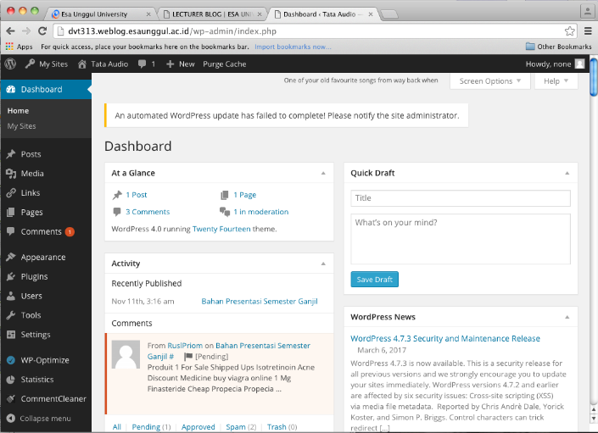**Contoh blog**

**Contoh blog**

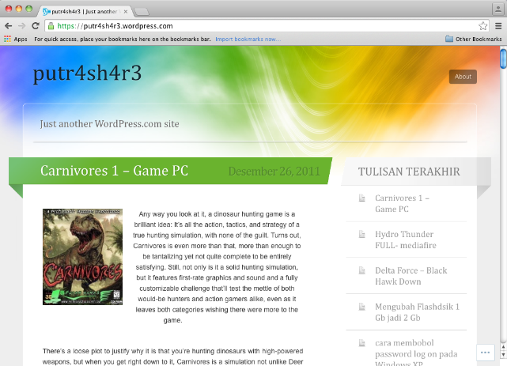

*Online chat* (Obrolan daring) adalah segala bentuk komunikasi yang menggunakan Internet, tetapi secara spesifik mengacu pada obrolan atau percakapan berbasis teks antara dua pengguna di Internet. Obrolan daring dapat menggunakan perangkat lunak seperti pengirim pesan instan, *Internet Relay Chat*, dan lain-lain.

**Contoh Online Chat**

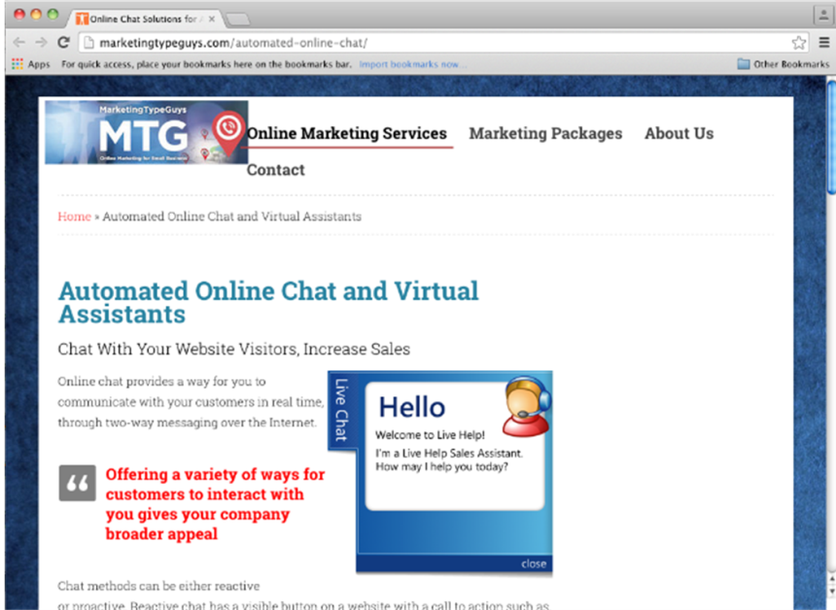

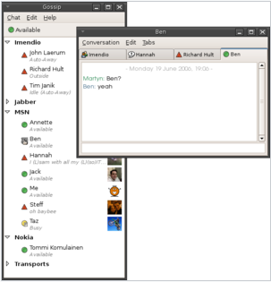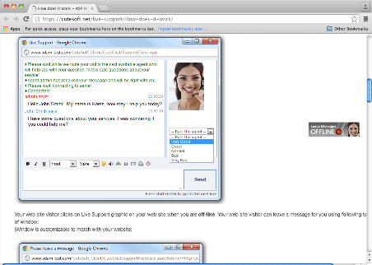

**Delicious**

Social bookmark/penanda sosial memungkinkan untuk merekam halaman web yang menarik melalui daftar online yang dapat diurutkan, diindeks, dibagikan bersama dalam kelompok-kelompok kecil rekanan atau dibuat untuk disediakan ke kelompok yang lebih luas. Yang paling populer untuk situs ini adalah **Delicious** (http://delicious/). **Delicious** sangat berguna bagi praktisi.

Salah satu cara sebuah website dapat berkembang melalui peng*indeks-an* halaman utamanya di **Delicious**. Halaman berita sebuah situs web menjadi sebuah produk website tersebut dimana bisa mendapatkan satu keuntungan dari kemampuan yang memungkinkan para pembaca dengan cepat masuk ke halaman yang dituju dengan **Delicious** yang telah mereka miliki.

Di samping setiap cerita dalam versi online koran *Daily Telegraph (www.telegraph.co.uk)*, ada sebuah fasilitas bagi pembaca untuk **bookmarks (bookmark)** dan **berbagi (shared)** cerita menggunakan berbagai bookmark sosial, termasuk Delicious, Digg, Facebook, Fark, Google, Newsvine, NowPublic, Reddit, dan StumbleUpon. Dikatakan bahwa cerita yang diberikan oleh seorang praktisi dan diterbitkan dalam koran *Telegraph* menjadi lebih lama hadir secara online yang dibuat oleh pembaca. Apakah ini sebagai cara lain untuk mengukur efektivitas PR, mengukur sejauh mana penggunaan bookmarked di media sosial?

**Delicious** (sebelumnya del.icio.us), adalah suatu layanan web untuk penyimpan, pembagian, dan penemuan markah buku (suatu alamat URL situs web atau nama berkas yang disimpan oleh penjelajah web untuk dapat diakses kembali dengan mudah, atau lokasi pada suatu dokumen yang digunakan pada aplikasi pengolah kata). Situs web ini didirikan oleh Joshua Schatcher pada akhir 2003, diakuisisi oleh Yahoo! pada tahun 2005, sehingga pengguna Yahoo! dapat melakukan login ke delicious menggunakan akun Yahoo! mereka.

Di 27 April 2011, delicious diakuisisi oleh AVOS, perusahaan yang didirikan oleh Chad Hurley dan Steve Chen ( pendiri YouTube ), keduanya membangun layanan pencarian informasi terbaik di web.

**Contoh Delicious**

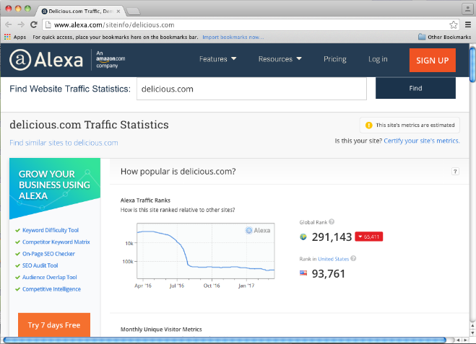

Surat elektronik (akronim : ratel, ratron, surel, atau surat-e) atau pos elektronik (akronim : pos-el.) atau imel (bahasa Inggris: email) adalah sarana kirim mengirim surat melalui jalur jaringan komputer (misalnya Internet).

Dengan surat biasa umumnya pengirim perlu membayar per pengiriman (dengan membeli perangko), tetapi surat elektronik umumnya biaya yang dikeluarkan hanya biaya untuk membayar sambungan Internet. Tapi ada perkecualian misalnya surat elektronik ke telepon genggam, kadang pembayarannya ditagih per pengiriman**.**

**Contoh Email**

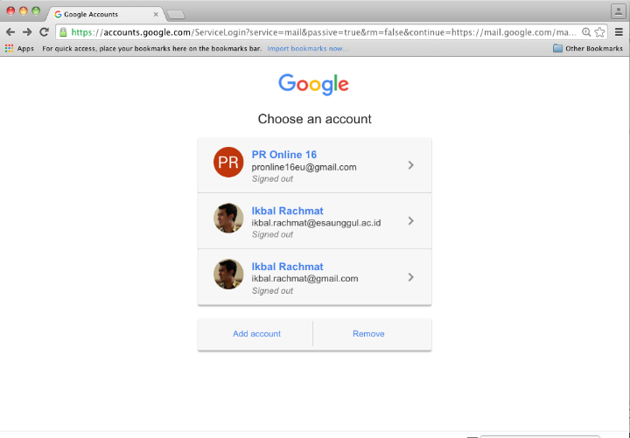

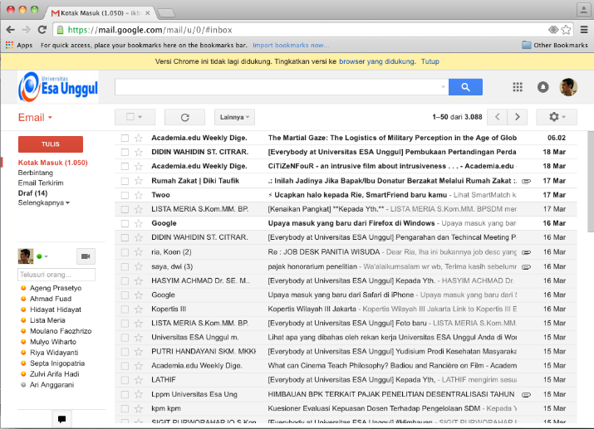

***Flickr*** merupakan situs web untuk berbagi foto dan situs komunitas daring yang merupakan contoh dari aplikasi Web 2.0. Sebagai situs web yang populer untuk berbagi foto pribadi, layanan ini dimanfaatkan oleh banyak blogger sebagai tempat penyimpanan foto.

**Contoh Flickr**

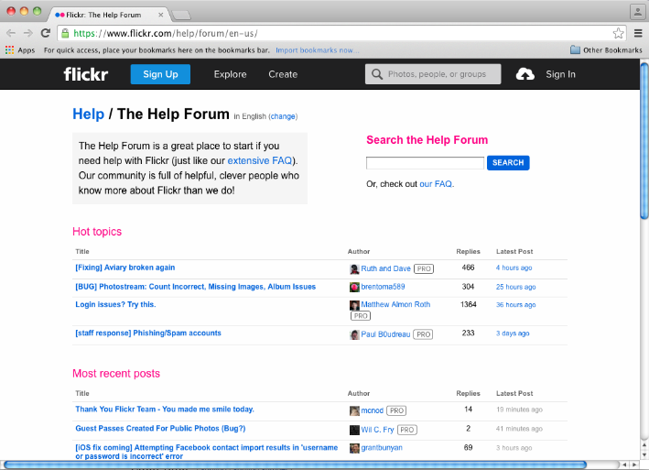

Permainan atau Gim merupakan sebuah aktivitas rekreasi dengan tujuan bersenang-senang, mengisi waktu luang, atau berolahraga ringan. Permainan biasanya dilakukan sendiri atau bersama-sama (kelompok).

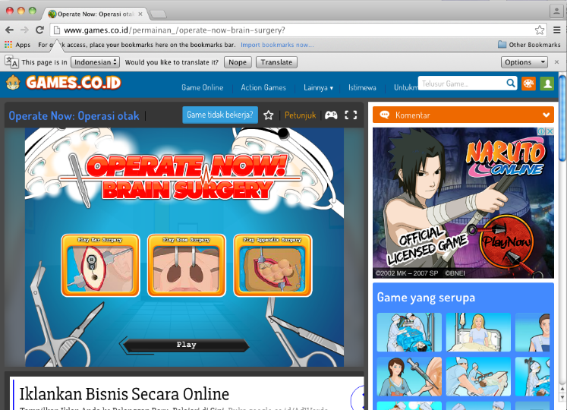**Contoh Gim**

Pengirim pesan instan atau pengolahpesan cepat (biasanya disebut dengan IM atau Instant Messenger) merupakan perangkat lunak yang memfasilitasi pengiriman pesan singkat (instant messaging), suatu bentuk komunikasi secara langsung antara dua orang atau lebih menggunakan teks yang diketik. Teks dikirim melalui komputer yang terhubung melalui sebuah jaringan, misalnya Internet.

Setelah penggunaan surel (email) yang mengubah cara orang berkomunikasi dari cara konvensional untuk mengirimkan surat, teknologi pengiriman pesan singkat (instant messaging) diciptakan untuk menutupi kelemahan surel yang kadang-kadang kurang cepat dan tidak waktu nyata (real-time).

**Contoh Pesan Instan**

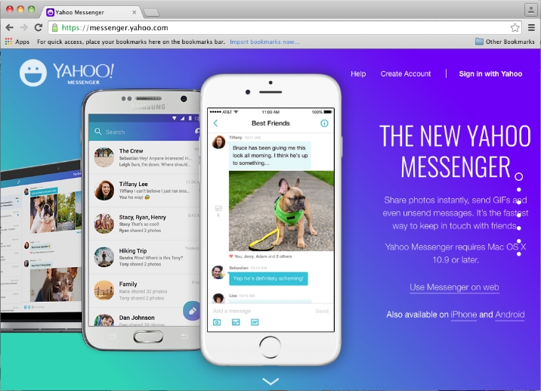

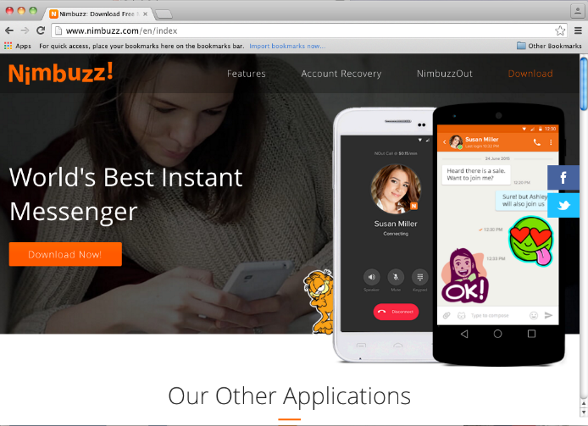

**Papan Pesan/Message Boards**

Wikipedia, ensiklopedia online, menggambarkan sebuah forum internet sebagai aplikasi web untuk melakukan diskusi dan posting konten yang dibuat pengguna.

forum internet juga sering disebut sebagai forum web, papan pesan, papan diskusi, kelompok (elektronik) diskusi, diskusi untuk ums atau papan buletin.

Istilah 'forum' dan 'papan' dapat merujuk kepada seluruh masyarakat atau ke sub-forum khusus berurusan dengan topik yang berbeda. Pesan dalam sub-forum yang kemudian ditampilkan baik secara kronologis atau urutan hirarkis kontribusi diskusi on-line (posting), Contohnya adalah Grup Google (pengganti Usenet) dan Yahoo Groups.

**Contoh Message Boards**

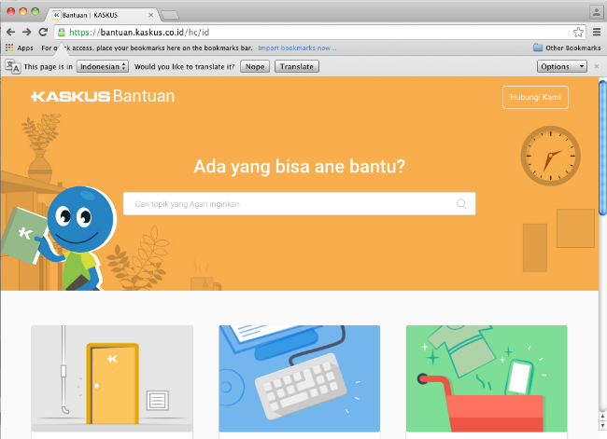

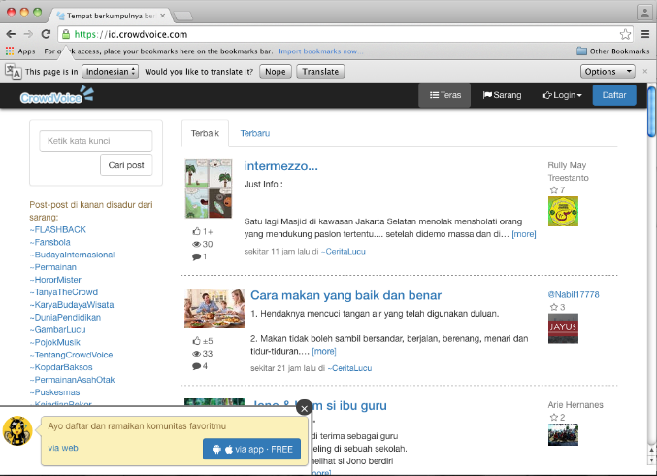

**Micro-blogging** adalah bentuk blogging dengan ruang yang sangat terbatas untuk teks (140- 200 karakter biasanya) komentar kecil.

Layanan seperti pertama adalah Twier, yang diluncurkan pada bulan Juli 2006 (http: //www.twtter.com), dan pesaing utamanya adalah FriendFeed, Jaiku dan Pownce. Ada sejumlah layanan peniru dan contoh tertanam dalam situs jaringan sosial populer Facebook dan MySpace yang memiliki fitur micro-blogging, seperti ”update status”.

**Contoh Micro-blogging**

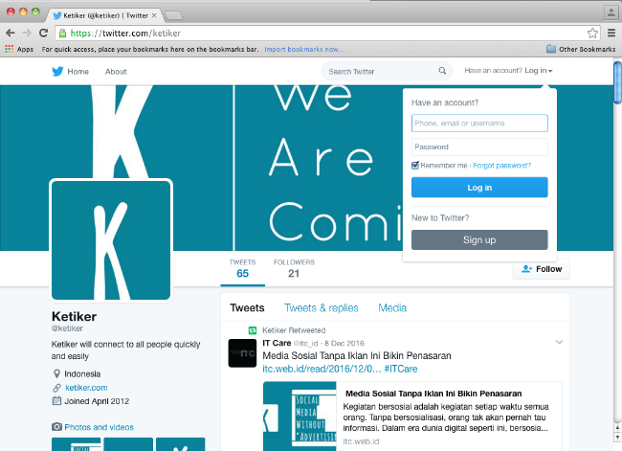

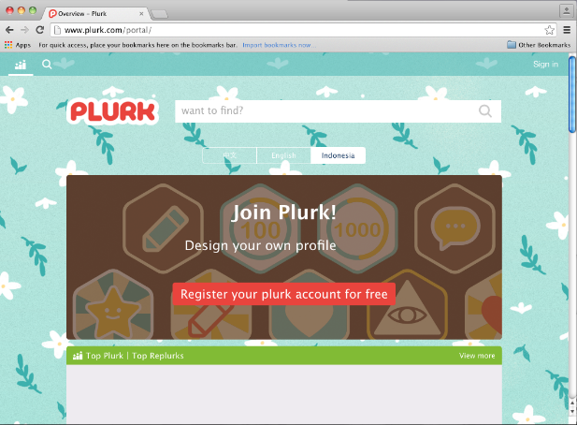

**Internet Mobile,** bentuk ringkas dariinternet protokol (IP) membuat mobile internet sangat fleksibel. Perkembangan W3C (World Wide Web Consortium) prakasa *mobile web* membawa protokol internet untuk ponsel, konvergensi SMS, web dan e-mail dari ponsel, PDA dan gadget portabel lainnya ke website.

Ini membuka pintu untuk mobile internet online. Aksesnya tidak memerlukan komputer desktop karena lebih banyak orang memiliki perangkat mobile daripada komputer, hal ini merupakan perkembangan penting untuk praktek Public Relations.

**Contoh Internet Mobile**

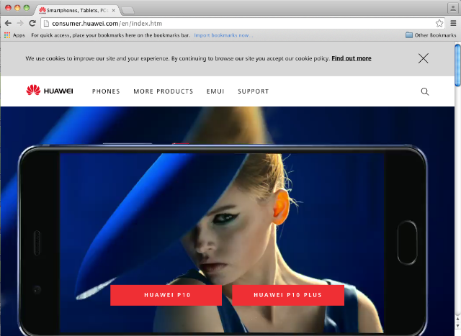

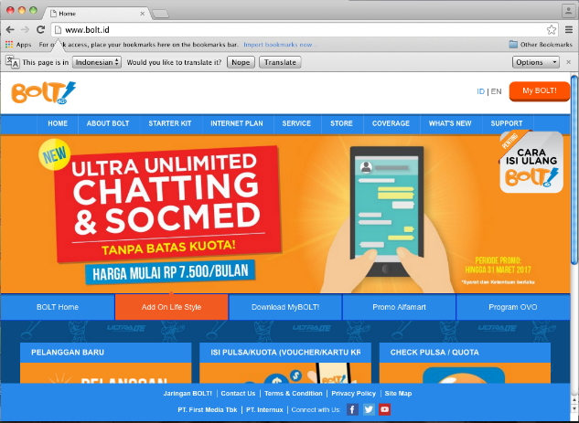

**New Media Release XPRL (eXtensible Public Relations Language)**

Elektronik pers kit telah digunakan untuk waktu yang lama dan sebuah evolusi baru dalam hal ini adalah media rilis, sebuah bentuk dari press release. Pertama rilis tersebut serupa dengan bahasa XPRL (eXtensible Humas Language) namun sekarang mati, tetapi rilis sedang dikembangkan menggunakan dasar Web tools 2.0 dengan sebuah template yang dikembangkan akibat pergeseran komunikasi di Amerika Serikat pada tahun 2006.

Saat ini masih menggunakan metode distribusi e-mail dan siaran pers, rilis media baru ditingkatkan dengan menggunakan RSS dan kemampuan media sosial lainnya (misalnya dengan menambahkan dalam delicious) untuk membantu mendistribusikan berita, baik untuk media tradisional serta komunitas media online. Cerita yang disajikan dalam cara yang dirancang untuk membantu jurnalis, blogger atau memang mesin cepat untuk mengidentifikasi bagian penting dari cerita dan konten terkait untuk mengedit cepat dan penerbitan.

**Contoh New Media Release XPRL (eXtensible Public Relations Language)**





Dan masih banyak lagi jenis media dan jejaring sosial serta media online berbasis internet beserta beberpa istilahnya seperti di bawah ini :

* ONLINE CONFERENCING (Skype (http://www.skype.com), Convenos (http://www.convenos.com) and GoToMeeting (http://www.gotomeeting. com)
* ONLINE SURVEYS (Conﬁrmit, InstantSurvey, Keypoint, Merlinplus, Net- MR, Snap, SphinxSurvey, Survey Monkey, SurveyWriter.com, The Survey System and WebSurveyor.
* PAY PER CLICK
* PODCAST
* RSS
* SEARCH ENGINES
* SEARCH ENGINE OPTIMIZATION (SEO)
* SOCIAL NETWORKING SERVICE SITES
* VIDEO-SHARING
* VIRTUAL WORLDS
* VOIP
* WEBSITES
* WIDGETS
* WIKI